Муниципальное бюджетное общеобразовательное учреждение «Степановская средняя общеобразовательная школа»
Верхнекетского района Томской области

Муниципальная конференция проектно – исследовательских работ по математике обучающихся 5 – 8 классов
«Максимум»

Проект « Главные русские меры длины на Руси»

Выполнили:
Глазкова Марина,
Дренёва Анастасия,
обучающиеся 5 класса
Руководитель: Колпашникова Л.А.,
учитель математики

2019

Оглавление
Введение
Глава I. История возникновения длин на Руси
1. Человек – мера всех вещей
2. Единицы измерения Древней Руси
3. Русская система мер длины XVII век
4. Любопытные способы измерений
5. Старинные меры длины в пословицах и поговорках
Глава II. Наши исследования
1. Анкетирование
2. Таблица роста учащихся 5 класса
Заключение
Литература

2

Цель работы:
- изучить историю возникновения меры длины на Руси;
- показать историческую значимость возникновения мер на Руси;
- выявить интересные факты измерения в древности.
Задачи:
- выяснить и изучить меры длины на Руси;
- выяснить соотношение старинных и современных мер измерения;
- проследить за отражением старинных мер длины в пословицах, поговорках и художественных произведениях.
Объект исследования:
- единицы измерений длины.
Предмет исследования:
- возникновение единиц измерений длины в Древней Руси.
Методы исследования:
- изучение и использование научно-публицистических и учебных изданий;
- метод сопоставления;
- анкетирование.

3

Актуальность
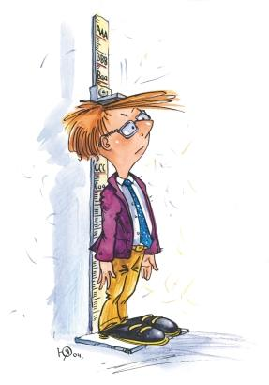
В наше время мы, не задумываясь, производим вычисления в метрах, граммах, литрах и т.д. Это ведь удобно. Но, естественно, так было не всегда. И вот, начиная с древнейших времен язычества, вплоть до 19 века, наши предки пользовались другими мерами и единицами. Нередко мы слышим слова: Пуд, сажень, аршин – но, сколько это в переводе, не знаем. Поэтому нас заинтересовала эта тема. Появился интерес к истории математики, к истории России.

4

Введение
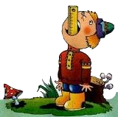
Нельзя представить себе жизнь человека, не производящего измерений: это и портные, и механики, и обыкновенные школьники. А что же существовало до того, как изобрели линейку, сантиметр, метр? С помощью данного проекта можно выяснить:
Как появились меры длины? Как измеряли на Руси?
Где в настоящее время можно услышать упоминание о русских старинных мерах?
Пользуются ли в настоящее время старинными русскими мерами длины? Где и для чего? На эти и другие вопросы мы сейчас постараемся ответить!

5

Глава I. История возникновения длин на Руси
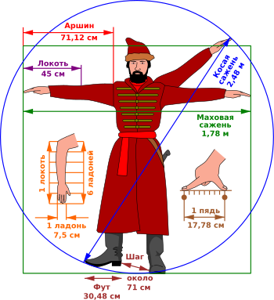
1.Человек – мера всех вещей

Наш предок располагал только собственным ростом, длиной рук и ног. Если при счете человек пользовался пальцами рук и ног, то при измерении расстояний использовались руки и ноги.
Не было народа, который не избрал бы свои единицы измерения.
Названия мер у разных народов свидетельствуют об их происхождении от различных частей человеческого тела. Отсюда и известный афоризм: «Человек – мера всех вещей».
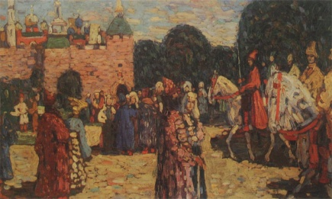
2. Древнерусские меры длины
С глубокой древности наши предки измеряли расстояние собой, своим телом. Это и удобно, и руки с ногами всегда при тебе, их нельзя "забыть дома". Система древнерусских мер длины включала в себя следующие основные меры: версту, сажень, аршин, локоть, пядь и вершок.
Верста
Верста - от слова "вертеть".
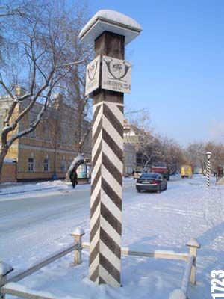
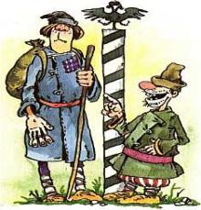
Первоначально расстояние от одного поворота плуга до другого во время пахоты, 1067метров. До 18 века на Руси существовала и межевая верста в 1000 саженей, или 2,13км, для определения расстояния между населенными пунктами и для межевании. При Петре I была введена верста длиной в 500 саженей. На таком расстоянии друг от друга вдоль наиболее важных дорог ставили столбы, окрашенные в два цвета. Отсюда название "столбовая дорога" для хорошо известного, наезженного пути. В начале 19 века вдоль основных дорог государства Российского появились черно-белые полосатые столбы, на которых отмечались расстояния в верстах.
Коломенская верста - шутливое прозвище для высокого человека. Это выражение появилось во времена царя Алексея Михайловича (правил в 1645 - 1676 гг.). Он повелел расставить вдоль дороги от Москвы (точнее, от ее Калужской заставы) до своего летнего дворца в селе Коломенском столбы на расстоянии 700 саженей друг от друга. Высокие, около двух саженей, эти столбы оказали настолько большое впечатление на простых людей, что навсегда остались в народной речи.
6
Сажень
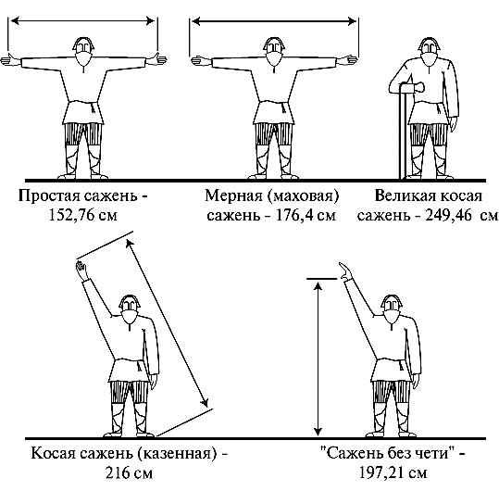

Сажень - название от слова "сигать", то есть доставать до чего-либо. Различали два вида сажени: маховая и косая.
Маховая сажень-расстояние между концами пальцев распростертых рук, это три аршина, или 213см.
Косая сажень-расстояние от первого пальца левой стопы до концевой фаланги среднего пальца поднятой вверх правой руки (около 248 см).
В XVI-XVII на Руси установилась система мер длин и весов (уточненная указом Петра I), которой пользовались до 1918 года, когда была введена метрическая система мер.

Аршин
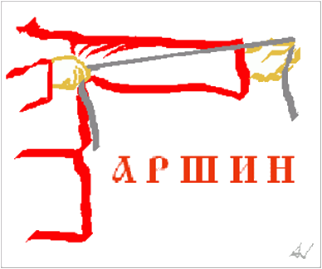
Аршин - мера длины в ряде стран, в России известна с XVI века, равная 16 вершкам ≈ 71,12 см.
Пришёл аршин на Русь вместе с купцами из далёких восточных стран.
Название происходит от персидского слова «арш» - локоть. Это длина всей вытянутой руки от плечевого сустава до концевой фаланги среднего пальца.
Мера была очень удобной - руки всегда при себе, - но был у неё существенный недостаток: руки, к сожалению, у всех разные. У одних они длинные, у других - короче. Хитрые купцы стали искать приказчиков с руками по - короче. Но однажды этому пришёл конец. Продавать "на свой аршин" властями было строжайше запрещено. Употреблять разрешалось только "казённый аршин". Это эталон аршина, представляющий собой металлическую линейку изготовили в Москве.
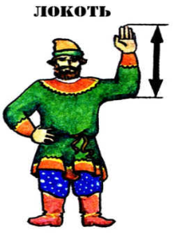
Локоть - древнейшая мера длины, которой пользовались многие народы мира. Это расстояние от конца вытянутого среднего пальца или сжатого кулака до локтевого сгиба. Оно колебалось от 38 до 46 см. Как мера длины на Руси встречается с 11 века.
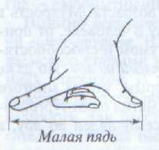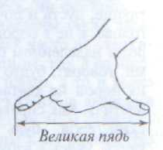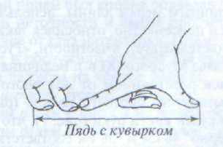Пядь

Пядь, пядень (или четверть) - одна из самых старинных мер длины: от древнерусского слова пясть - кулак или пять - кисть руки.
Она удобна тем, что каждый всегда носит её с собой.
Ведь пядь - это расстояние между вытянутыми пальцами руки.
7

Пядь составляла одну четверть аршина. Поэтому второе её название - четверть.
Пядь малая - расстояние между концами вытянутых большого и указательного пальцев руки. Длина малой пяди равна примерно 19 см.
Пядь великая - расстояние от конца вытянутого мизинца до конца большого пальца, её длина 22-23 см.
Пядь с кувырком. В старину эту единицу получали прибавление к малой пяди длины двух или трёх суставов указательного пальца. Длина такой пяди равна, соответственно 27 и 31 см или 5 вершков.

Вершок

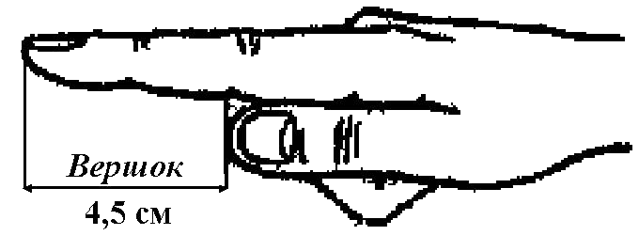
Вершок - старинная русская мера длины, равная ширине двух пальцев руки (указательного и среднего). Длина вершка составляет примерно 4,4 см.

При определении роста человека или животного счёт велся после двух аршин (обязательных для нормального взрослого человека): если говорилось, что измеряемый был 15 вершков роста, то это означало, что он был 2 аршина 15 вершков, т.е. 209 см.

Миля

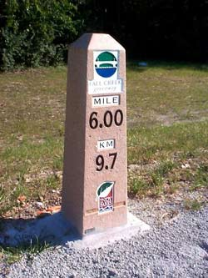
Миля - (от латинского слова милия - тысяча (шагов)) - русская мера длины. Использовалось как единица для измерения больших расстояний, равна семи верстам или 70468 км.
Когда-то были специальные ходоки, которые помогали составлять карты: они отмеряли расстояние, считая шаги. Тысяча двойных шагов называлась милей. Величина её была от 1,4 до 1,9 километра.
Но потом этим словом стали называть самые различные расстояния, никак не связанные с тысячью шагов. В каждой стране появились свои мили, часто не одна, а несколько.
По указу Петра I русская миля = 7 верстам (приблизительно 7,47 км).
Различают морскую и географическую милю.
Морская миля - 1 минута дуги земного меридиана. 1 морская миля = 1,852 км
Географическая миля - 1/15 градуса земного экватора. 1 географическая миля = 7 верст = 7,42 км.
Шаг - средняя длина человеческого шага, 71см. Сохранились сведения об использовании шага для определения расстояния между городами в Древней Греции, Древнем Риме, Египте, Персии.
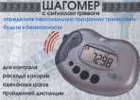
Шаг как мера длины используется и в настоящее время.
Существует даже специальный прибор шагометр, похожий на карманные часы, который автоматически отсчитывал число пройденных человеком шагов.
8

3. Русская система мер длины XVII век
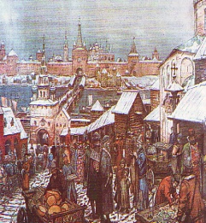
Русский народ создал собственную систему мер. Памятники Х века говорят не только о существовании системы мер в Киевской Руси, но и о государственном надзоре за правильностью их. Надзор этот был возложен на духовенство и продиктован потребностями рынка. На церковной площади проходили базары, а в церквах стояли лари с договорами по торговым сделкам и верными мерами.
Миля = 7 верстам (7,47 км);
Верста = 500 саженям ( 1,07 км);
Сажень = 3 аршинам = 7 футам (2,13 м);
Аршин = 16 вершкам = 28 дюймам (71,12 см);
Фут = 12 дюймам (30,48 см);
Дюйм =10 линиям ( 2,54 см);
Линия =10 точкам ( 2,54 мм)
4. Любопытные способы измерения
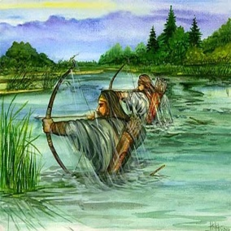
У наших предков были и весьма любопытные способы измерения. У славян была такая мера длины, как «вержение камня» – бросок камнем, «перестрел» – расстояние, которое пролетала стрела, выпущенная из лука. В старинных грамотах о пожаловании земли можно прочитать: «От погоста во все стороны на бычачий рев», это значило – на расстояния с которых еще слышен рев быка. Подобные меры были и у других народов – «коровий крик», «петушиный крик». Мерой служило и время «пока закипит котел воды». «Пушечный выстрел» – тоже мера расстояния. В Сибири в стародавние времена употреблялась мера расстояния – бука. Это расстояние, на котором человек перестает видеть раздельно рога быка.
Старинные, но не совсем забытые
В конце XIX века в большинстве стран мира, в том числе и в России, была введена метрическая система мер. Однако по традиции и в настоящее время иногда пользуются старыми единицами. Особенно любят свои старые названия англичане. Несмотря на общепринятую метрическую систему, и сегодня в Англии, США и других англоязычных странах применяют футы, дюймы, ярды и мили. Такова сила традиции.
В настоящее время дюйм используется для измерения
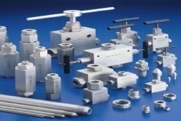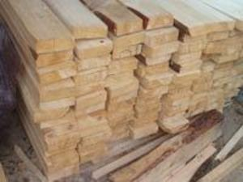
внутреннего диаметра труб, автомобильных шин, толщина досок, диагоналей
мониторов.

9

5. Старинные меры длины в пословицах и поговорках (Приложение 1)
Глава II. Наши исследования
1. Анкетирование
Провели анкетирование учащихся 5 - 6 классов в количестве 37 человек. При обработке данных были сделаны следующие выводы: ученики 5-6 классов практически не знают старинных мер длины, единицы из ребят слышали термины, но никто из них не знает, что они обозначают. Хотя ребятам известны сказки «Дюймовочка», «Конек-горбунок», «Серая шейка», «Сказка о царе Салтане» и прочие, но их внимание не было акцентировано на незнакомых им словах.
Проведя исследование, мы выяснили, что современные дети мало знакомы со старинными единицами измерения – это показали анкетные данные. Именно поэтому мы решили познакомить со своей работой учащихся 4 – 6 классов.
2. Таблица роста учащихся 5 класса (Приложение 2)
Заключение
Проведенная работа нам была интересна. Мы ближе познакомились со старинными русскими единицами измерения длины. Выявили связь между старинными единицами длины и устным народным творчеством – пословицами, поговорками. Большинство старых мер забыто, вышло из употребления, но многие из них фигурируют в литературных произведениях, исторических памятниках. Меры жили, старились и умирали, иногда возрождались к новой жизни. История мер – это история торговли, ремесел, сельского хозяйства и строительства, а в конечном итоге – это часть истории человечества. Подводя итог работы, приходим к тому, что данная тема - актуальна. Как появились меры, как изменялись, что несли народам и как влияли на их жизнь? Это интересно и сегодня.
Использованная литература
- С.М. Никольский, М.К. Потапов, Н.Н. Решетников, А.В. Шевкин Математика 5 класс. Издательство «Просвещение», Москва, 2018.
- Г.И. Глейзер «История математики в школе» IV- VI классы. – Москва «Просвещение», 1981.
- И.Я. Депман, Н.Я. Виленкин «За страницами учебника математики» Москва «Просвещение», 1989.
4. «Старинные русские меры длины, веса, объёма», http://mer.kakra

10

